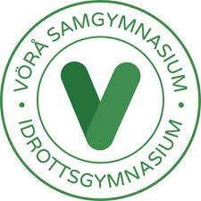

Informationstillfällen om idrottsgymnasiet.
07.12 Open House Digital 19-20.00 (länk via hemsidan)
https://vorasamgymnasiumfi.test.cchosting.fi/aktuellt/
08.12 Fotbollens infodag (flickor)
15.12 Fotbollens infodag (pojkar + flickor)
24.01 Open House Digital 19-20.00 (länk via hemsidan) https://vorasamgymnasiumfi.test.cchosting.fi/aktuellt/
Skolläger
12-15.12 Skidåkarna ÅK 9, vecka 8 (måndag-torsdag)
11-15.01 Skidåkarna ÅK 7
13-17.01 Skidåkarna ÅK 8
30.01.2023-02.02.2023 Friidrott+Orientering
Kontaktpersoner
Fotboll Marko Uusitalo +358447886302
Orienteringen Pernilla Tunis +358503076963
Friidrotten Johan Nordmyr +358503408398
Skidåkning Roland Villför +358407718988

